企 业 质 量 信 用 报 告

寰宇东方国际集装箱（启东）有限公司

2024-4-8

前言
报告内容客观性声明：
寰宇东方国际集装箱（启东）有限公司在本报告中：客观、真实、公正地公布了企业的信用信息。基于此，我们欢迎社会公众对我司公布的内容进行监督，提出意见和建议。

报告的组织范围：
本报告覆盖的寰宇东方国际集装箱（启东）有限公司是本报告的责任主体。

报告时间范围：
报告时间范围：2023年1月至2023年12月。

报告发布周期：
本公司以1年为周期，并将根据实际情况动态更新报告内容。本期报告发布时间为2024年4月。

报告数据说明：
本报告公布了基本的企业信息数据项，包括基本信息，经营管理信息、财务信息、银行往来信息、提示信息和其他信息。这些均来自于对企业相关记录的整理、收集和分析。因此信息质量可靠，经得起审核验证。
报告获取方式：
消费者、供应商、经销商、监管部门等各类利益和责任相关方，可以拨打我公司服务热线：86- 513-83688287联系本公司获取书面形式的报告。
高层致辞：寰宇东方国际集装箱（启东）有限公司以党的二十大精神为引领，坚持以习近平新时代中国特色社会主义思想为指导，增强“四个意识”，坚定“四个自信”，做到“两个维护”，牢记“国之大者”，勇于担当作为；聚焦集团“四个领航”要求，紧跟上海寰宇“三二一”发展战略，围绕“紧盯高质量发展目标，做华东地区集装箱行业核心供应商”、“为全球新能源装备打造最美铠甲”战略目标，全面贯彻落实集团、中远海运发展、上海寰宇各项工作要求，顺应绿色低碳智能发展趋势，进一步推进数字化、信息化、智能化工厂建设，深耕创新高质量发展，追求卓越品质，擦亮企业品牌，不断创造新的价值。
——公司执行董事：张敏

企业简介：
寰宇东方国际集装箱（启东）有限公司于2011年开工建设，2019年由全球最大航运公司中远海运集团全资收购，并由其下属的中远海运发展所属上海寰宇物流装备有限公司统一经营管理。公司注册资金14.1亿元人民币，占地面积102万平方米，现有员工4000余人，其中一线直接生产人员近3000人。拥有干、冷、特多条生产线，年生产各类干货集装箱、冷藏集装箱及特种集装箱超30万标箱，综合生产能力位于全球前列。
公司地处长江入海口附近的上海与江苏省南通市启东市交界的长江北岸，占据着长三角经济圈、沪苏通融合共进的发展大通道，距离浦东直线仅50公里，具有北沿江高铁及黄金水道港口等便利的交通条件。凭借独特的地理优势，公司自主经营公共码头，设3个泊位，可挂靠5000吨级船舶，年吞吐量45万TEU，散货70万吨以上。公司同步设有海关监管堆场，集装箱可直接外运，目前交箱点已涵盖了上海及长江沿线多个水路港口。
公司拥有优秀的管理团队和高素质专业化的研发团队，积极发挥工艺创新中心、设备工程中心、产品研发中心的作用，逐步激发中心智慧活力，不断提升公司核心竞争力。2021年公司抓住机遇，迎难而上，有效组织生产经营，保障客户用箱需求，助力“六稳六保”发展，销售收入历史性突破一百亿元，成为启东市第一家销售过百亿的工业制造企业。
企业名称：寰宇东方国际集装箱（启东）有限公司
所有权性质：国资央企
公司所在地：江苏省启东市海工船舶工业园卓越路1号
主要产品和服务：集装箱、近海集装箱、特种箱设计、制造、销售、配送等

目录
一、企业质量理念 6
二、企业质量管理 6
2.1质量管理机构 6
2.2质量管理体系 7
2.3质量安全风险管理 7
三、企业诚信管理 9
3.1质量承诺 9
3.2运作管理 9
3.3营销管理 9
四、质量管理基础 10
4.1标准管理 10
4.2计量管理 10
4.3认证管理 10
4.4检验检测管理 10
五、产品质量责任管理 11
5.1 产品质量水平 11
5.2 产品售后责任 11
5.3 企业社会责任 11
5.4 质量信用记录 12
六、报告结束语 12

一、企业质量理念
寰宇东方国际集装箱（启东）有限公司企业质量价值观：“向客户承诺的是诚信，让客户体验的是满意”。公司秉承“健康幸福、卓越寰宇、激情欢乐、魅力东方”的企业愿景和“开明睿智、诚信博爱、开放包容、卓越共享”的企业核心价值观，不断履行“客户认同、员工自豪、回报股东、尽责社会”的企业使命，倡导满足客户的需求就是企业的追求。通过实现产品功能、质量、提供服务的完美统一，打造高品质产品和服务；将对客户承诺的诚信，通过客户的满意而体现，为客户创造价值，从而得到客户认同。公司坚持提质增效、装备升级，不断完善质量管理体系，让“寰宇东方”成为集装箱产业最受欢迎的品牌之一。

二、企业质量管理

2.1质量管理机构
公司设立独立的品质管理部，工作职责覆盖：质量体系管理、质量工程、供应商质量管理与来料检验、线上检验、外场终检、试验房检验与计量管理等。
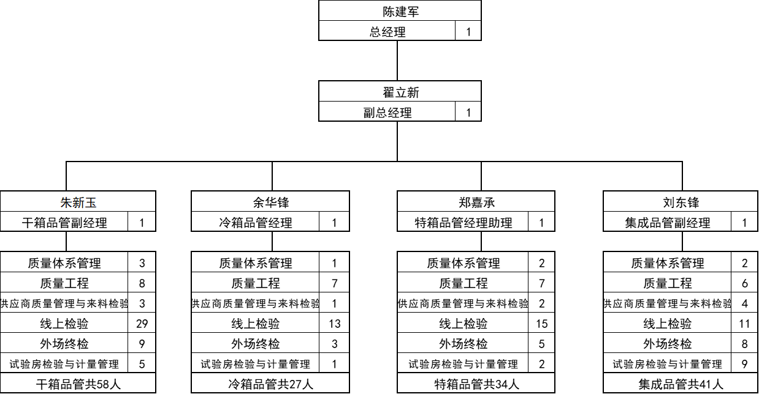

2.2质量管理体系
我公司的质量管理体系按照ISO9001：2015运行，证书号：00523Q3033R3L，证有效期至2026年9月21日。公司按照标准和体系文件要求每年组织内部审核，保障体系有效运行，建立了比较完整齐全的记录。
按照标准要求，每年由中国船级社质量认证有限公司进行审核，最近一次审核通过的时间是2023年7月15日，证实体系有效运行，记录比较完整、齐全。
公司建立质量教育管理制度，有进行相关质量教育培训记录。
公司较好地执行了质量法律法规，建立有质量法律法规执行情况记录制度，目前尚无违法违规记载。

2.3质量安全风险管理
2023年，启东箱厂按照上级公司《安全管理强化年行动实施方案措施》工作指引，围绕启东箱厂年初制定《2023年安全生产与环保工作方案》实施落实。深刻吸取有关安全生产事故教训，从完善安全基础、提高现场设施设备本质安全度、消灭安全隐患和降低安全风险、控制不安全的作业行为、组织开展全员参与等方面，启东箱厂二级、港务一级安全标准化定级建设工作，坚持基础安全工作稳步推进落实；维护企业安全稳定，保护员工和员工家庭健康。
在主要领导安全履职情况方面，公司组织全员签订责任书，明确各级责任、工作指标。全年围绕落实安全生产“第一责任人”这个方向，提高各部门、工段、班组、岗位员工，牢记我是安全生产第一责任人的安全观，开展各项安全措施，依法组织员工参加培训合格证。 学习贯彻习近平总书记关于安全生产的重要论述和重要指示批示精神，以及安全生产方针政策和法律法规和事故案例学习。组织召开安委会全体（扩大）会议4次，召开冬春消防安全专项整治、安全管理强化年行动部署会、宁夏燃气爆炸部署会、防台防汛工作措施落实宣贯布置会、重大事故隐患专项排查整治、安全隐患大排查大整治、阶段性重点工作讨论会等各类专题会议11次。及时研究分析安全生产及生态环保形势，并围绕年度计划及时部署下阶段重要安全生产及生态环保工作。
在体系及标准化建设方面，公司结合体系标准化建设要求，全面对安全环保、职业健康类制度进行修订56个、新增11个，同时结合公司新增加岗位、设备对安全操作规程进行完善，目前启东箱厂安全操作规程443个。公司每年6、7月份由中国船级社认证公司开展体系外审，取得了质量管理体系、环境管理体系、职业健康管理管理体系和能源管理体系认证证书。同时，公司制定安全生产二级标准化总体方案，对启东箱厂安全生产标准化工作推进、考核等内容进行明确要求。针对二级标准化，能源、特箱、二期，一并纳入评审范围，进行整改：清单模板统一→指定整改责任人、作业人→对照问题清单普查→每周有整改任务→每周监督检查周任务完成情况，并总结反馈，目前启东箱厂已经通过二级标准化现场评审工作。
在学习宣贯，提升安全认识方面，开展学习教育，提升安全认识。组织全员学习新安法，学习贯彻习近平总书记关于安全生产重要论述。积极开展全方位安全教育培训，依法组织员工参加培训，取得相关上岗资格证，确保特种作业人员100%持证上岗。截止目前，已开展指名作业、复工复产、安全操作规程再培训、安全事故回头看、风险分级管控、四新等安全教育344次，培训20161人次。通过集中培训、专家讲座、典型案例培训等形式，将安全生产法、刑法修正案及司法解释、有关国家标准和行业标准等安全生产法律法规标准，提高员工的安全意识和应急能力。
同时，公司通过科技兴安等手段，提高员工自我安全防范意识，达到降低事故率的目的，实现爱心安全目标。

三、企业诚信管理

3.1质量承诺
我公司经严格的工序和成品检验程序生产的干货集装箱、冷藏集装箱、特种箱、储能箱具有船级社认证，生产过程执行国家、行业的相关标准；我公司对出厂交付的产品质量承担保证责任，承担由此造成的所有经济损失。在产品服务过程中我们严格按照有关规定及合同认真履行我们的责任和义务，所提供的产品保证符合合同规定的数量、质量、规格和性能要求。

3.2运作管理
公司管理工作的内容基本上分为：经营管理和生产管理两大部分。经营管理是对企业经营活动的管理，主要解决企业的生产、技术、经济活动问题，使企业同外部环境包括渠道开发、产品销售、售后服务、上级监管部门督查取得动态平衡。生产管理是对企业生产系统的管理，主要解决企业内部人、财、物等各种资源的最优组合问题，实现良好效益。

3.3营销管理
营销管理的实质是满足客户需求管理，即对客户需求的水平、时机和性质进行有效的调节。为保证不断提高产品质量和服务水平，公司设定了热线电话、顾客投诉、定期的顾客满意度问卷调查等方式收集信息，市场服务部负责为客户提供售前、售中、售后的服务以及所有投诉处理的协调和落实，同时每年对客户潜在不满进行分析，并将整改落实到责任部门。

四、质量管理基础

4.1标准管理
面对市场的激烈竞争，我公司在严格按照国际、国标及行业标准进行生产管理及质量控制的同时，按照ISO9001:2015质量管理体系标准对产品设计开发、生产工艺流程管控、物资采购、产品营销、生产组织、制程控制、质量成本建立及控制进行管理。从原材料采购、来料检验、生产过程、售后服务一条龙的生产管理上，公司秉承“向客户承诺的是诚信，让客户体验的是满意”的质量价值观，严格控制生产流程每道工序，确保产品质量。

4.2计量管理
公司设立专门试验房，负责公司计量仪器、仪表、监视装置的检定、校准、运行巡查、维护和专业保养，确保每台计量器具正常使用，做到测得准、量的精，为多出精品保驾护航。

4.3认证管理
公司通过ISO9001质量管理体系认证、ISO45001职业健康安全管理体系认证、ISO14001环境管理体系认证、ISO50001及RB/T119能源管理体系认证。

4.4检验检测管理
公司建立了检测试验设备台账，对所有使用的计量器具定期送校，同时制定了相应的维护保养制度和计划，按照规定进行维护和保养，确保检测设备完好，检测结果真实有效、准确，为准确判定产品质量水平提供依据，也为产品改善提供数据支持，今后仍会继续加强质检监督队伍的建设，加强日常操作技能和分析能力的培训和提升，完善监督机制，提高质量改进能力，增强权威性和有效性。

五、产品质量责任管理

5.1 产品质量水平
公司严格按照企业和行业标准进行生产、检验，产品各项技术性能指标均符合标准要求。

5.2 产品售后责任
公司建立了完善的服务体系，确保产品在保修期内能够得到及时、完善的服务，为客户带来权益保障，降低安全风险，树立良好的企业形象和品牌形象。

5.3 企业社会责任
2023年公司在全体共同努力下取得了较为显著的成果，并得到了国家、省、市等各级以及社团组织的认可，其中国家级荣誉6项、省级荣誉26项、市级荣誉16项。2020至2023年，共计申请专利263项，其中发明专利26项，实用新型专利236项，外观专利1项。授权专利累计203项（其中发明专利4项，外观1项，实用新型专利198项）。2023年开发四个系列储能行业的仿真方法，填补集装箱行业数字化研发领域标准的空白。牵头制定两项团体标准。《T/CCIASD 10005—2023 集装箱结构有限元分析指南》《T/CCIASD 10007—2023 冷藏集装箱用非金属门框试验方法》，不断提升企业在集装箱制造行业的影响力。
公司参与全球首艘万吨级纯电池动力集装箱船“中远海运绿水01号”船用箱式电源项目；全力推进折叠系列产品，持续创新商品车运输系列产品，提高海运装载运输效率，不断优化汽车运输新格局；积极推进产融结合，协同开发新海轮渡司机驿站项目，共同改善道路运输从业人员工作生活环境；服务生产经营中心，提高党建工作质量，以体系建设为主要方向，提升企业文化软实力主线开展。公司全面学习贯彻习近平新时代中国特色社会主义思想和党的二十大精神，坚定不移坚持党对国有企业的领导，加强党的建设、全面推进从严治党，紧扣理论铸魂、融合发展、先锋堡垒、人才强企、文化聚力、正风肃纪六项行动，党政工团一体推进，以高质量党建引领启东箱厂高质量发展，实现建设健康幸福美丽爱心家园目标，助力集团实现建设一流的航运科技企业愿景。

5.4 质量信用记录
企业在报告期内无违纪违法记录，无监督抽查不合格记录、无质量安全事故记录、没有发生：产品因质量问题被通报、退货、索赔及其他不良记录等质量方面的信用不良记录。

六、报告结束语
寰宇东方国际集装箱（启东）有限公司把“向客户承诺的是诚信，让客户体验的是满意”质量价值观深植于企业发展全过程，把诚信之本贯穿于生产经营的各个环节，坚持党建引领，文化赋能，深入落实上海寰宇“三二一”发展战略，聚焦新能源产业链协同，推进绿色低碳环保发展，以数字化、信息化、智能化提升加速企业转型升级，努力提升寰宇启东品牌形象，为保障中远海运集团主业用箱，助力建设世界一流航运科技企业，做出积极贡献。
本报告展现了公司在质量诚信方面取得的一些成果。总体来看，企业产品和服务的质量和诚信效果令人满意，无重大质量投诉、无质量安全重大事故的结果为本公司企业质量诚信管理水平作出诠释。

